2021 － 2022 学年第 一 学期

编号：



### 《人机界面交互设计》

### 期末大作业



专 业 班 级 电子信息工程1901

学 生 学 号 31902002

学 生 姓 名 曾瑶瑶

任 课 教 师 王 群 华

**《人机界面交互设计》课程期末大作业要求**

本次期末考试以大作业形式进行考核，要求设计一个网站，个人独立完成。

1. **内容**

构建一个小型网站，主题自定。

1. 主页：包括网站的LOGO、banner、导航条(通过这个导航条可以接到各个子页面，至少实现2个子页面的链接，其它链接地址任意)，内容自定。
2. 子页面： 各子页面的风格要保持与主页面一致，其他内容根据网页主题自定。
3. **设计要求**
   1. 使用PS设计首页效果图。
   2. 全站点围绕一个主题及其周边内容展开，设计思路清晰，明确表达设计意图。网页整体风格统一，色彩搭配、内容布局合理。
   3. 设计所需素材自行准备，不得做出一些侵害别人版权的行为。控制好网页文件的大小、图片数量等等以免影响运行速度。
   4. 站点目录要明确分层，不能将所有内容都放在根目录下；目录分类合理，所有文件、图片名都必须使用英文字母。
   5. 使用DIV+CSS合理布局页面, 不能出现因布局不合理而引起的错位情况。
   6. 导航条可使用ul列表（推荐），也可使用表格；
   7. 在站点的合适位置应包含有个人信息（班级、姓名、学号、联系方式等）。
   8. 网站中至少有一个页面含有表单及表单对象。
   9. 合理使用JS特效。
   10. 网页视觉效果应采用多种浏览器测试，显示分辨率以1024×768以上为准。
4. **应上交的材料**

首页效果图+整个站点+说明文档（电子稿），同时上交说明文档打印稿，说明文档中应包含以下信息：

1. 选题分析
   1. 围绕主题，说明选题的意义、目的、想表达的内容等。
   2. 网站版面风格、版式、颜色、交互性、多媒体元素的表达。
2. 页面布局（绘制页面布局草图、说明网站导航各栏的功能）
3. 各页面的功能及效果图
4. 使用的技术说明
5. 设计过程（可通过截图说明过程，同时说明其中出现的问题和解决办法）
6. 小结（对作品的评价、感想等）

**《*****》设计说明**

网站主题：个人博客

本人长期在多平台有不同类型的内容分享，包括技术科普、生活写照、经验杂谈以及杂文小说，分散在不同平台上，可以通过个人网站进行汇总，展示一个在互联网上立体生动的GABRIELLE_OYO.

网站设计突出个人风格个性，除了技术科普、经验分享还包括个人的生活画像、学习科普、工作总结以及各种的经验分享。不同于其他类型的网站，该网站个性化比较强，内容覆盖面广，极具个性。

网站名称：《GABRIELLE_OYO》

网站风格：个人博客个性化介绍

网站色系：黑白

本网站主要以个人介绍为主，通过网站画像将GABRIELLE_OYO立体起来，采用个人喜欢的简洁风格，总体以黑白深色调为主，借助简约的线条画框进行画面布局。

主界面展示名称、logo、个人简介、画框相册，界面布局为“门”字形布局，尾部还包括联系邮件提交表单和网站地图。

网站采用了html、css、JavaScript、jQuery等相关的前端基础技术以及部分ps辅助，通过vue.js框架进行网站搭建，构架在阿里云服务器上。其中涉及到颜色、字体、图像的调整和布局，采用js进行部分动态设计，包括鼠标键盘的交互、按钮的响应、滚轮的触发和响应、表单的填写和提交。

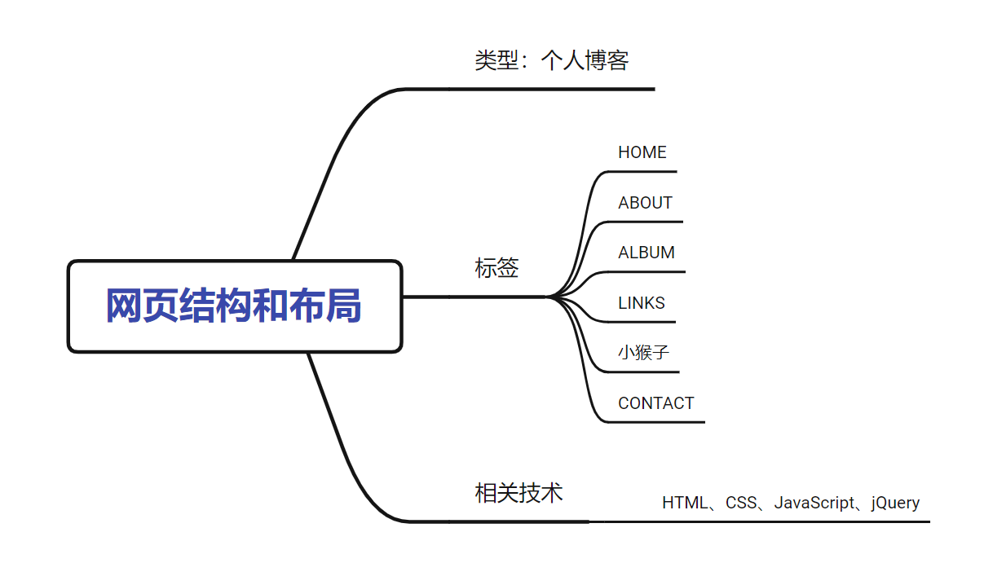

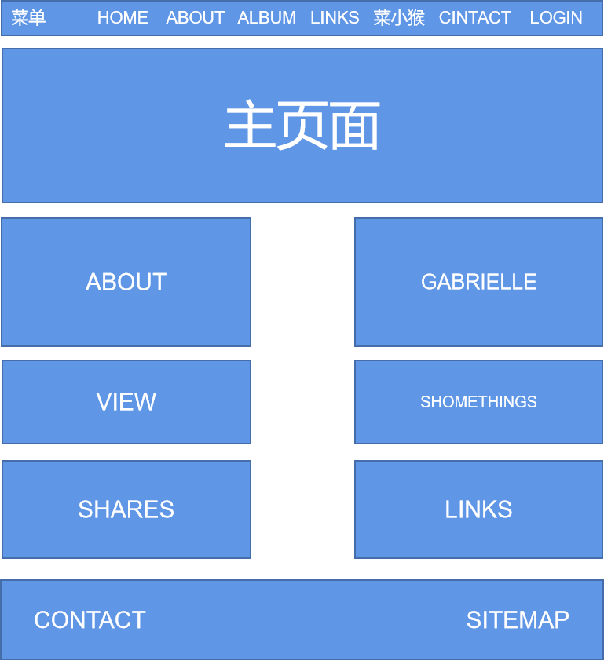

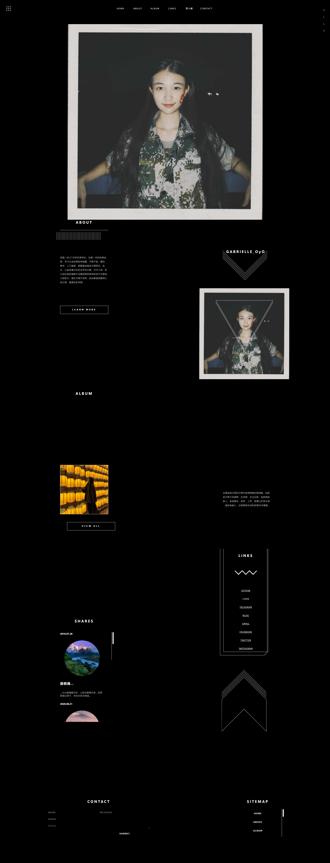

初始加载界面：有进度条 站点名称和logo

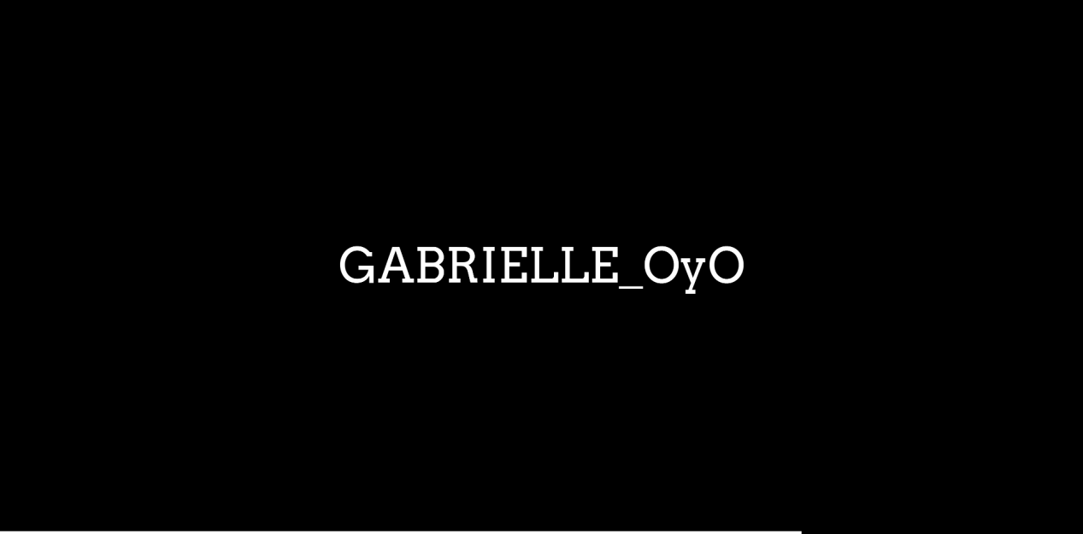

头部菜单展示：

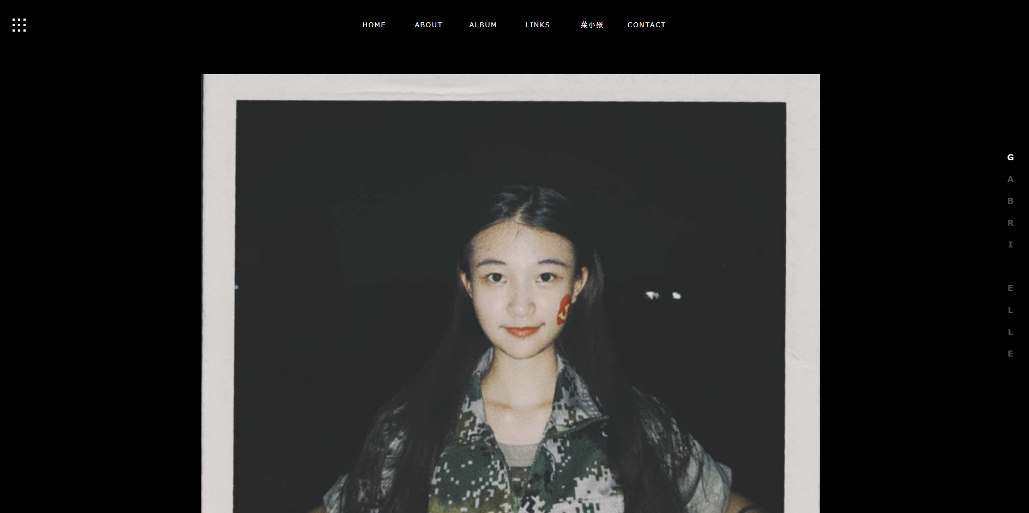

头部有主菜单按钮：

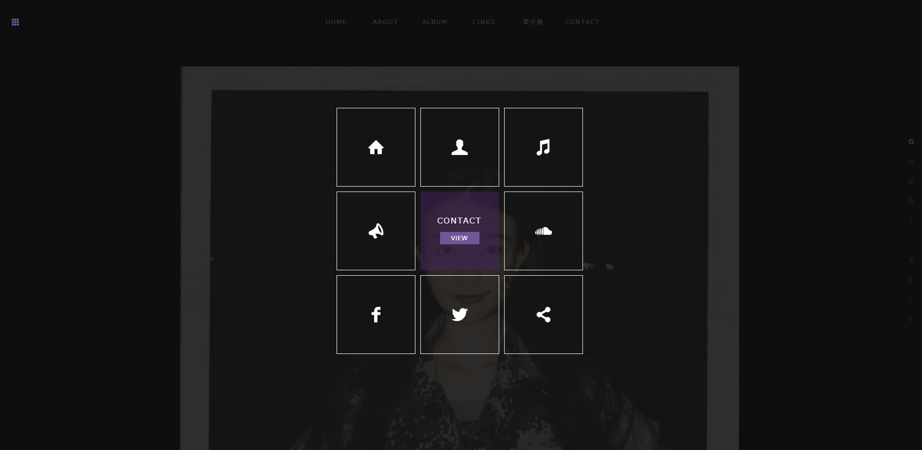

中间布局展示：边框栏设计了位置跟随动态效果，形式以站点名称分解构成

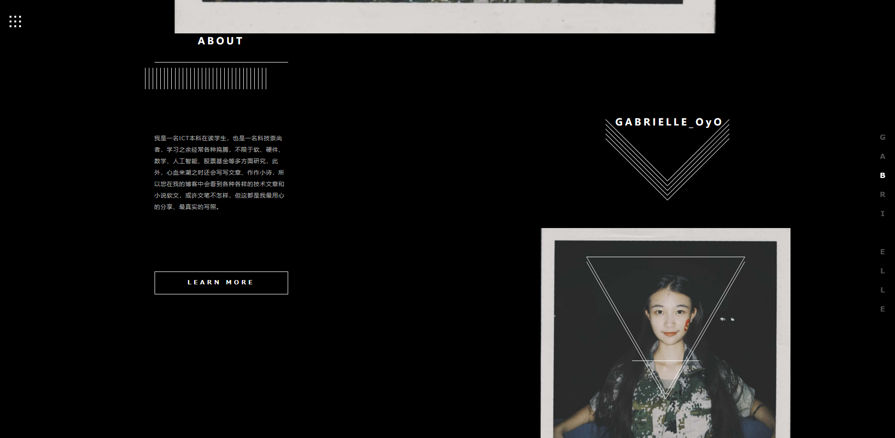

画框展示和站外链接：触碰图标会有不同的相应效果

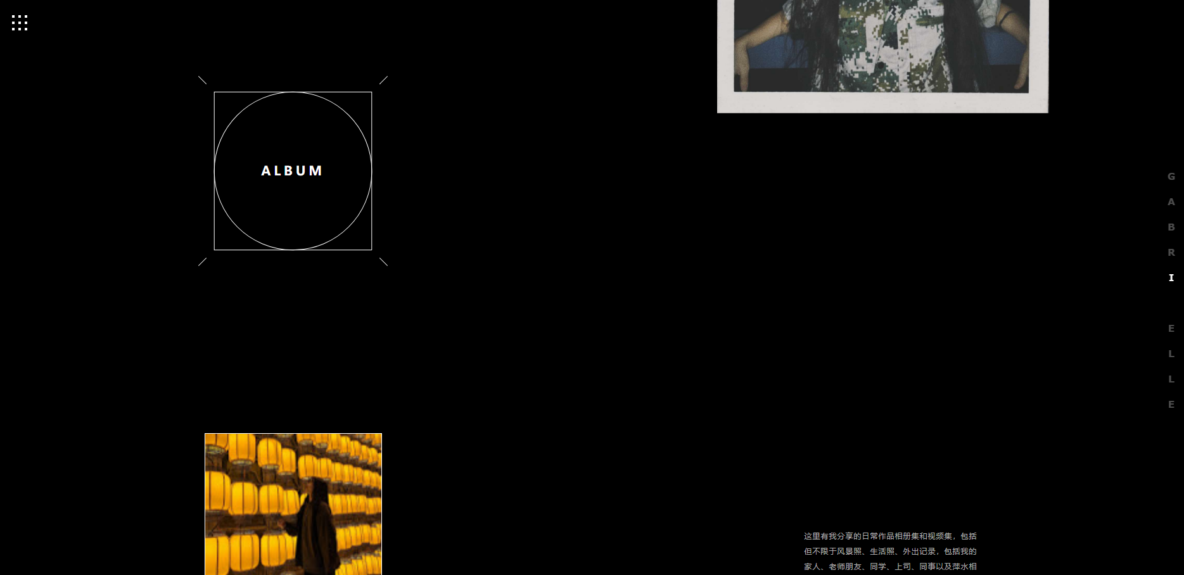

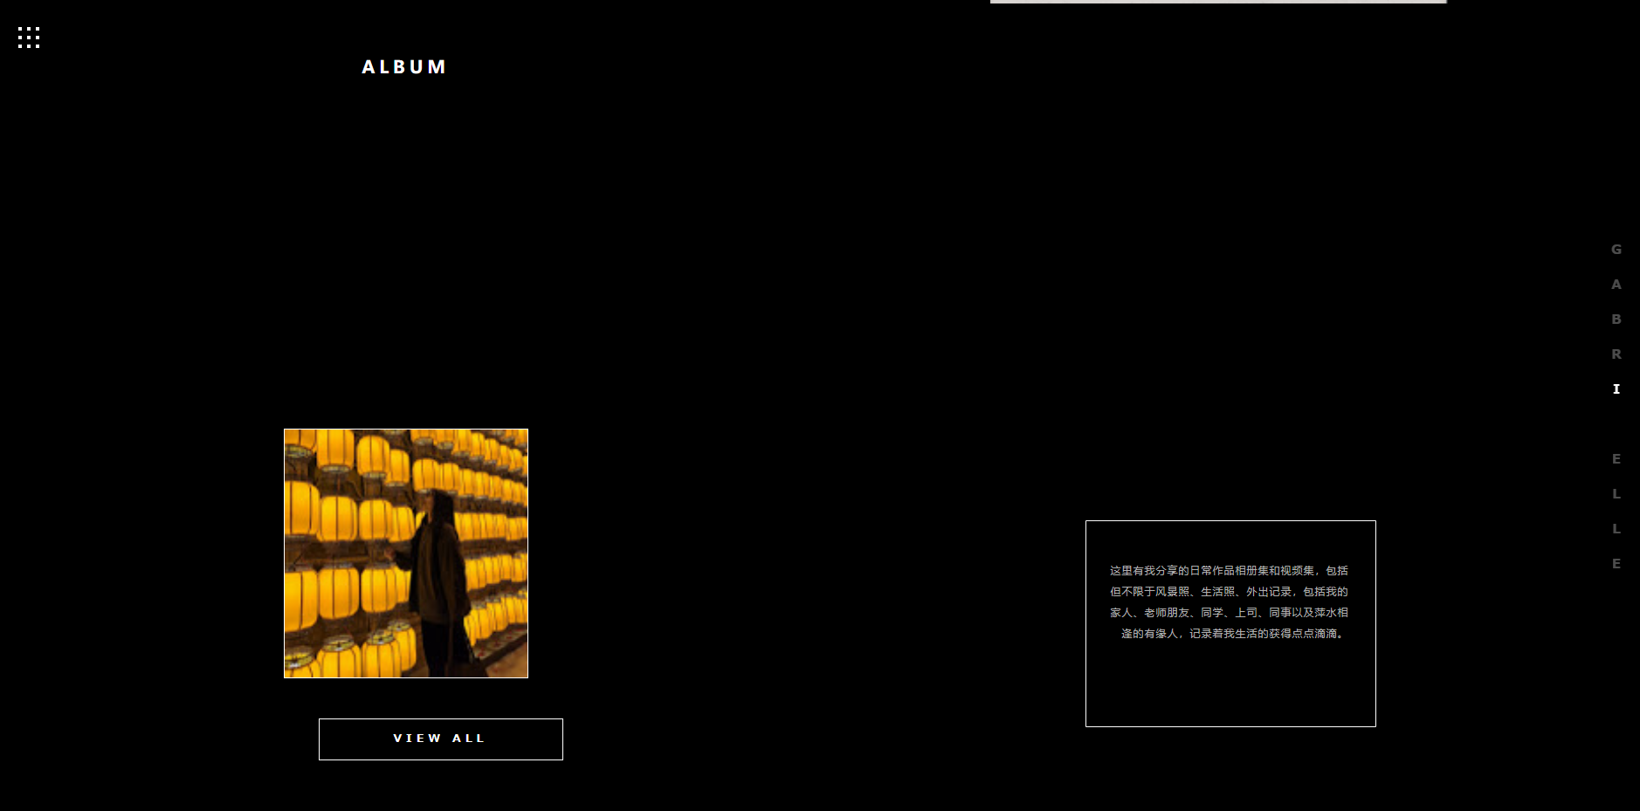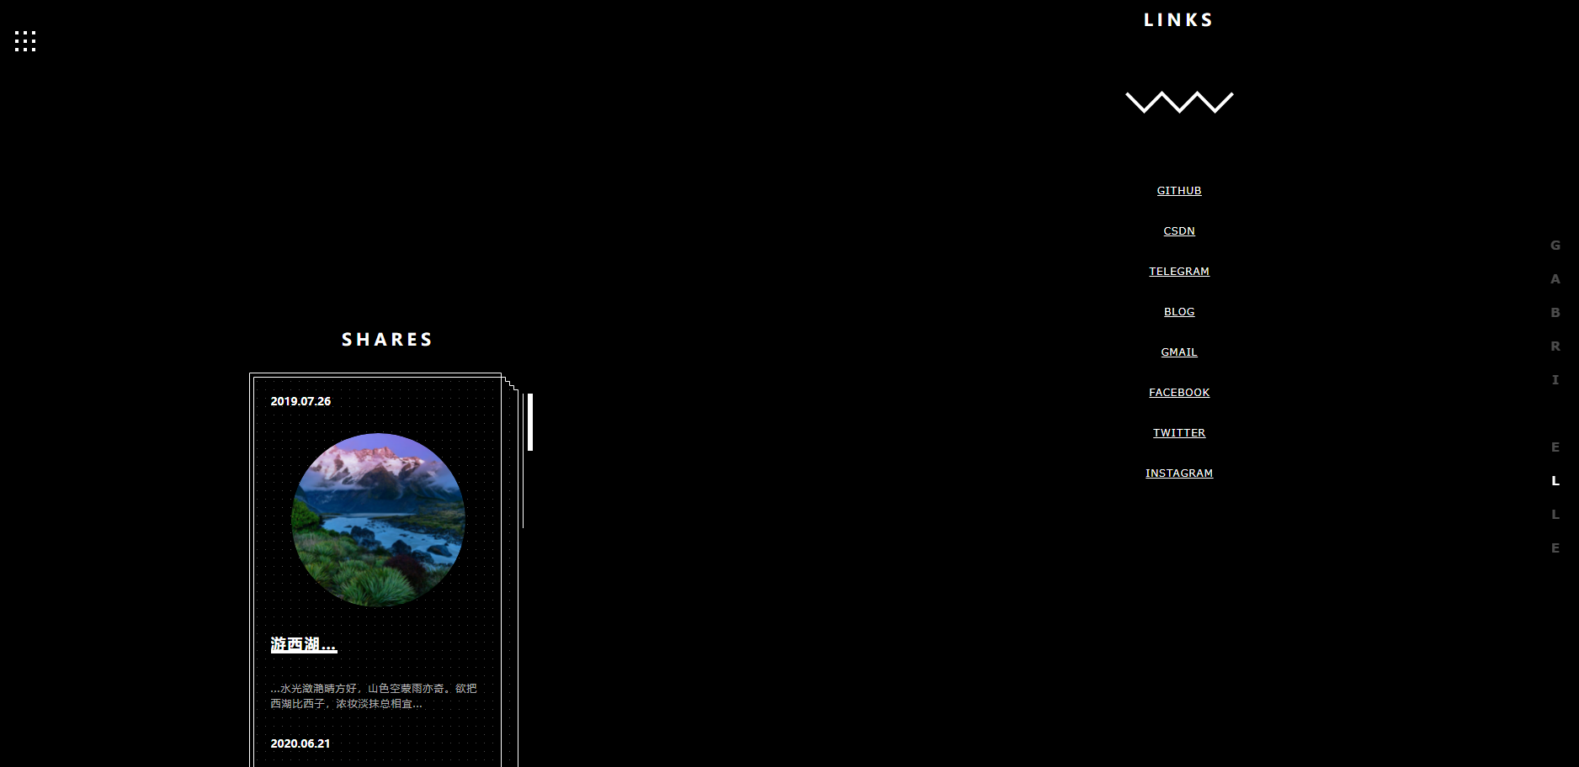

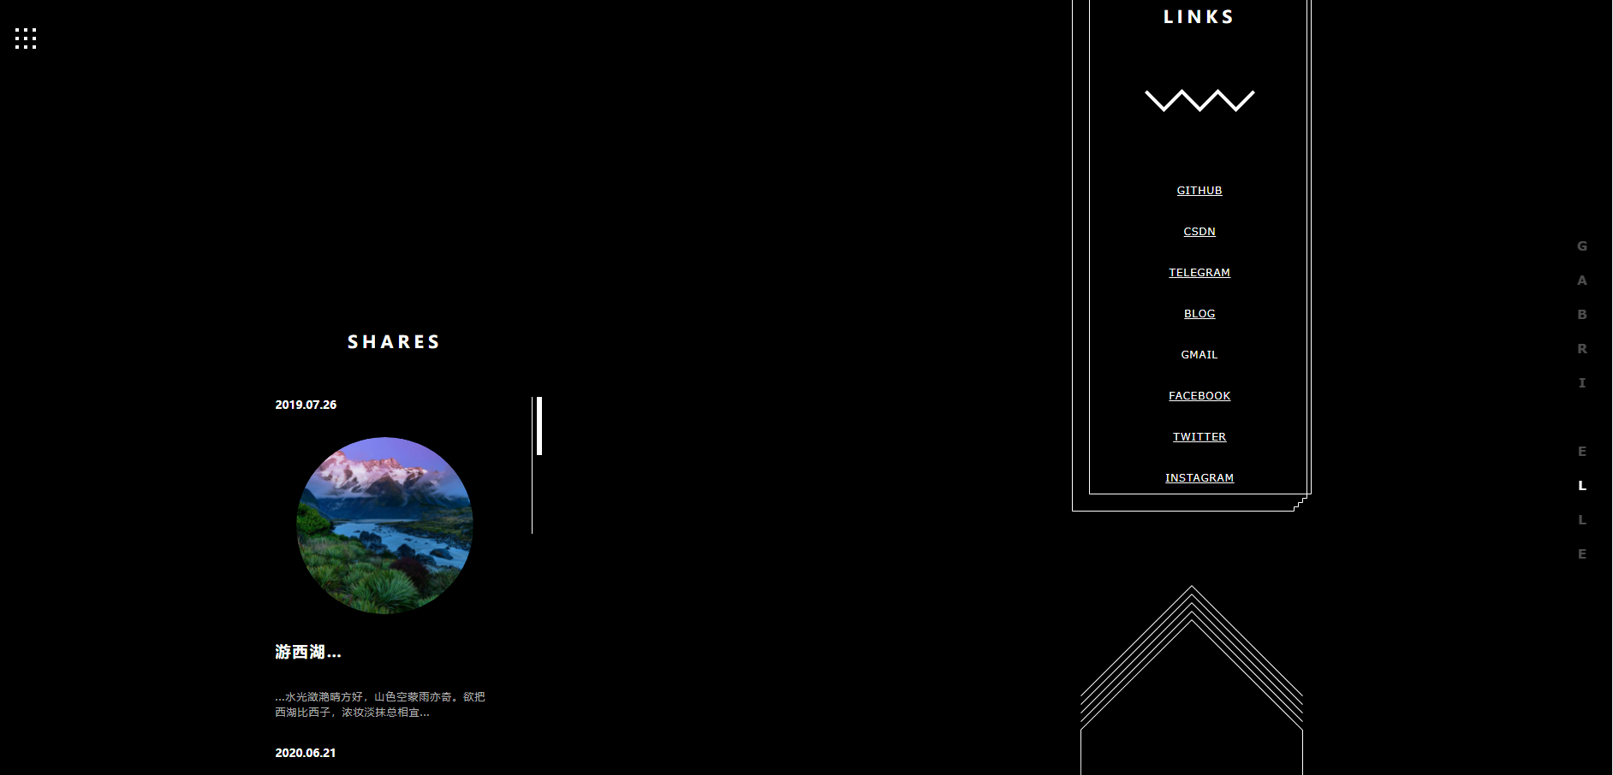

尾部展示：左边是联系方式和邮件表单提交，右边是网站地图。

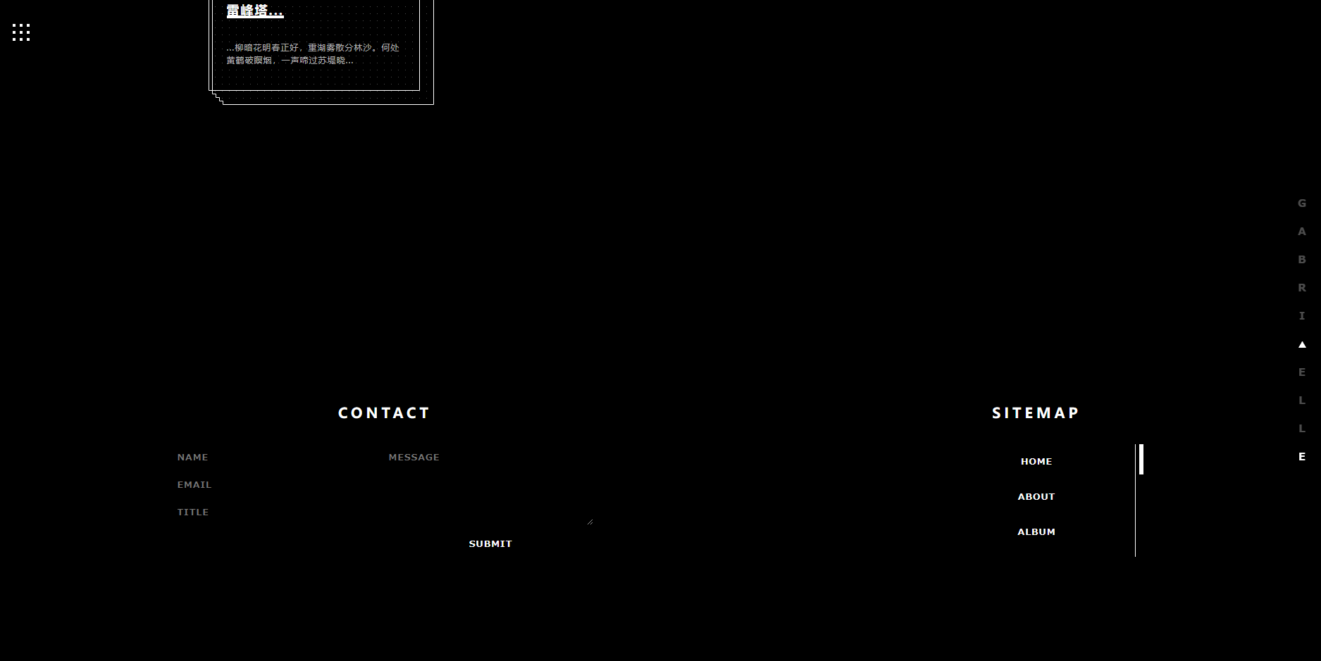

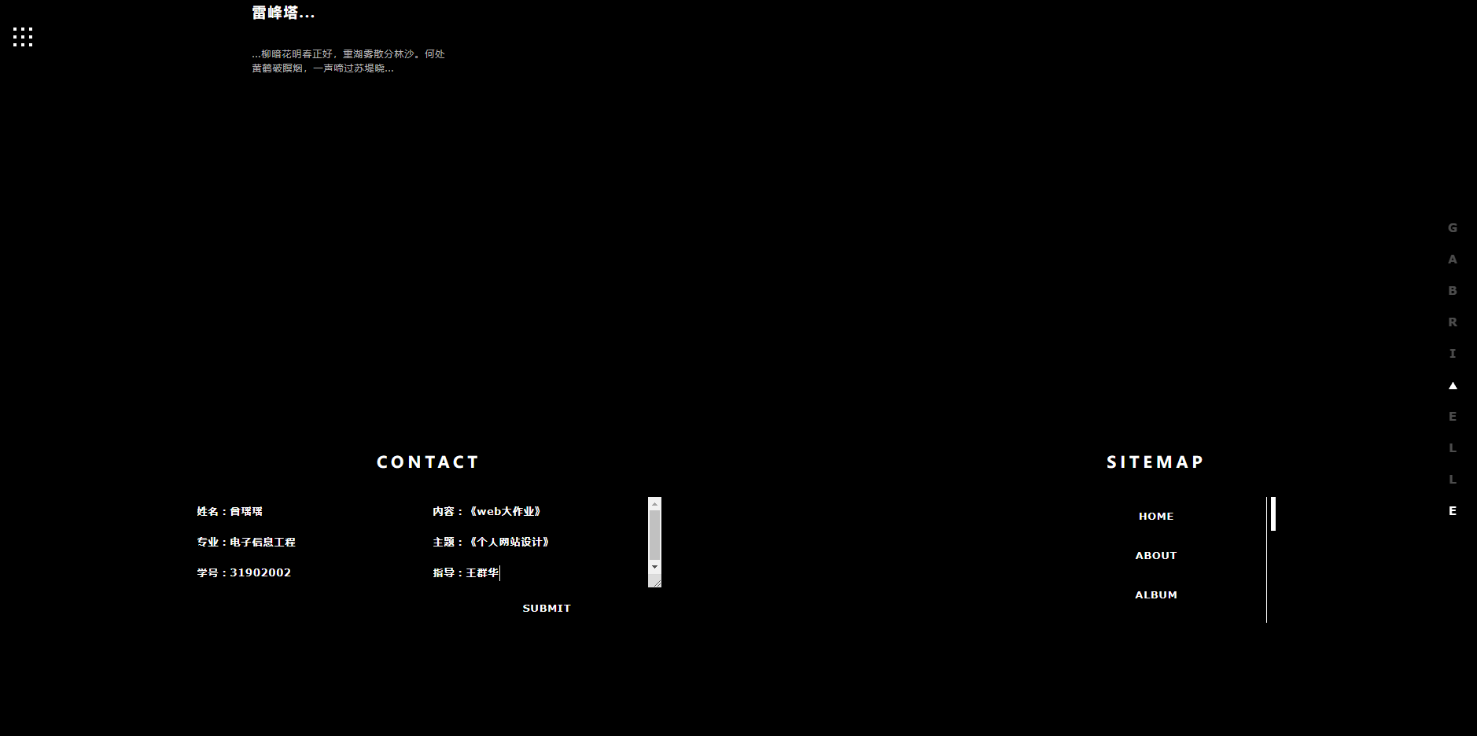

About页面：网站说明

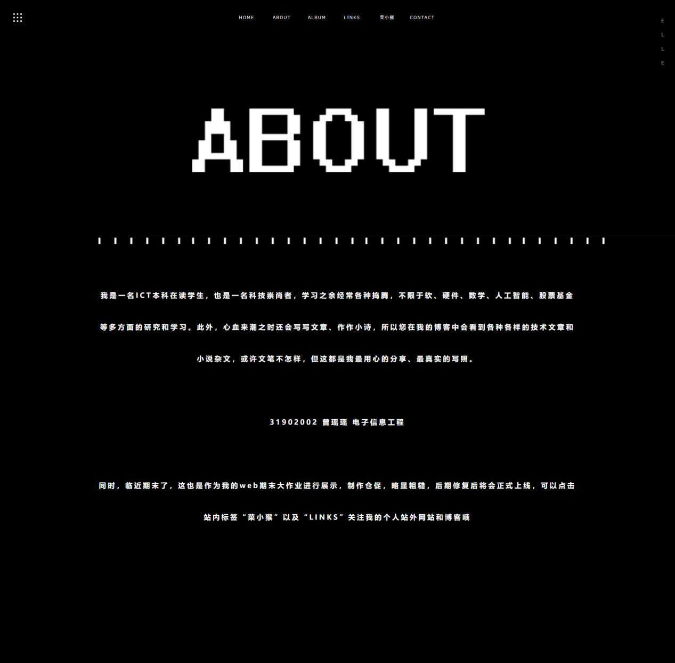

ALBUM页面：个人相册

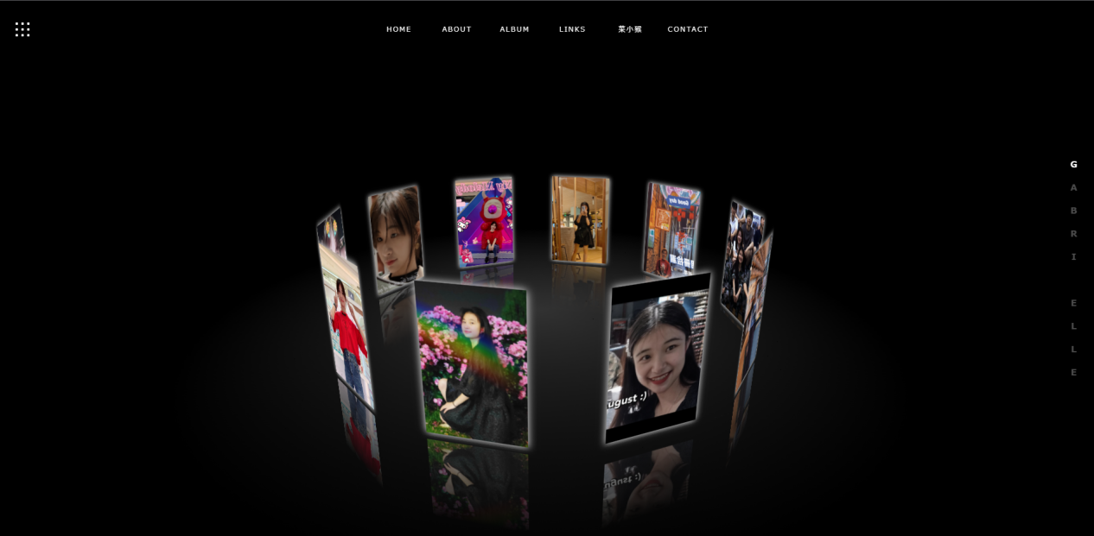

Linker页面：链接都可以跳转

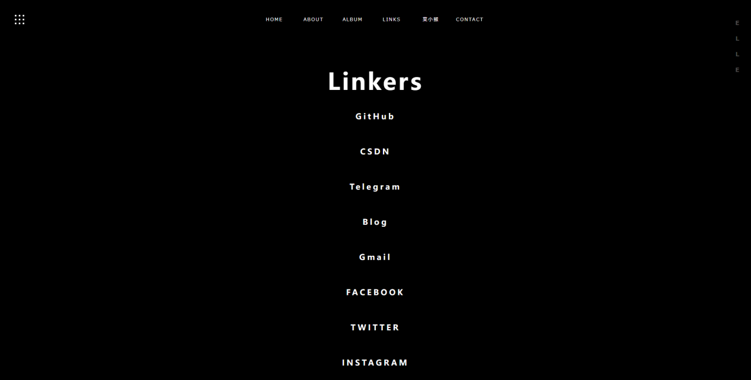

菜小猴的花果山：

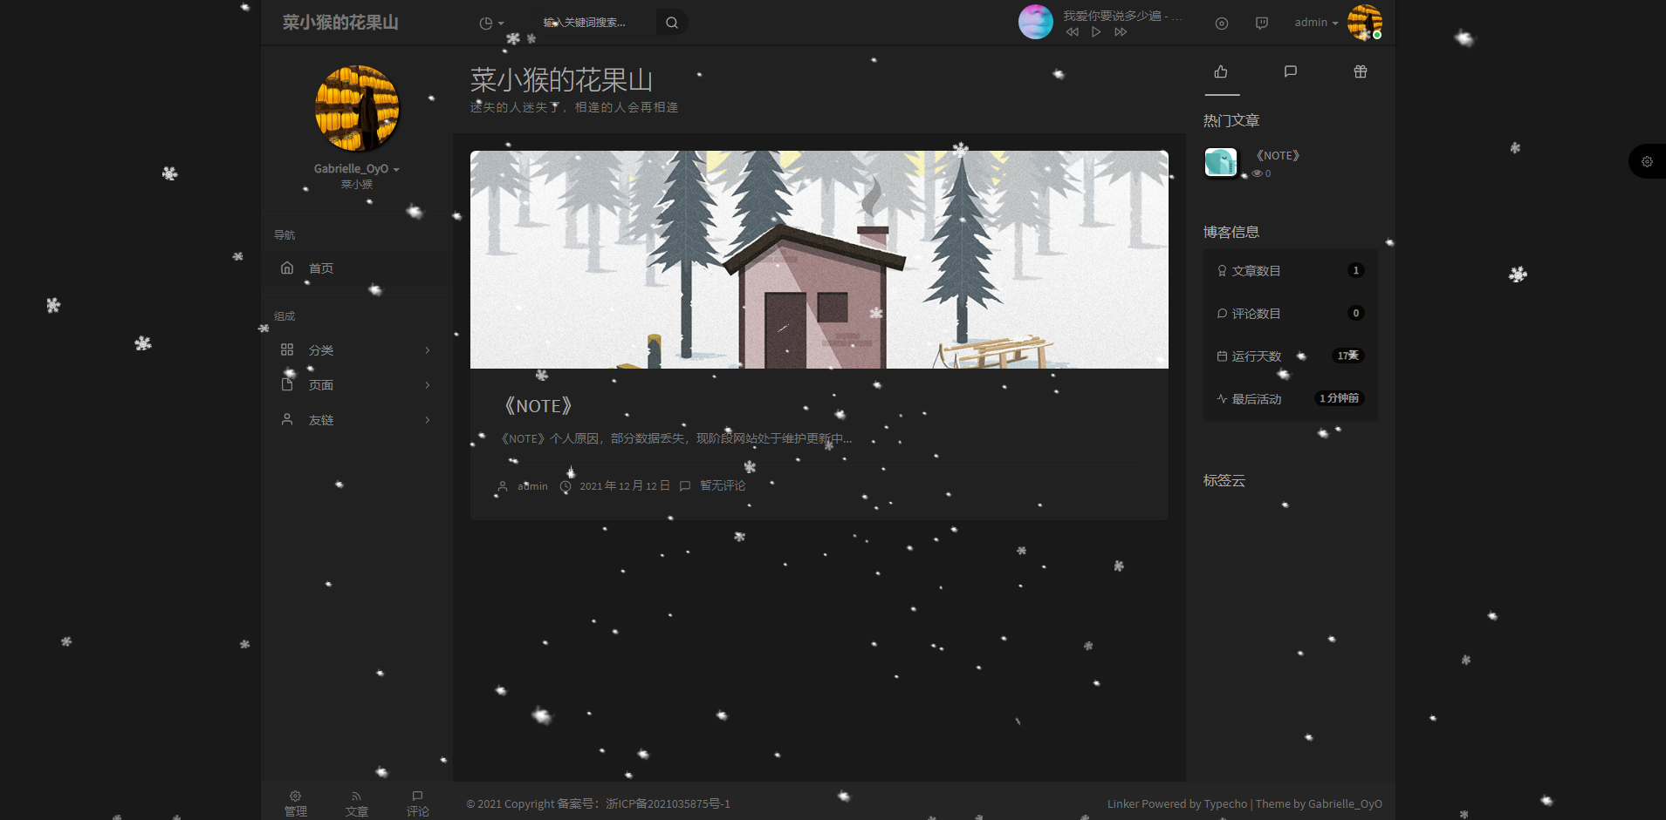

遇到的问题：

1. 网站部分链跳转加载过慢
2. 尝试使用的自动播放音乐播放器没有成功实现
3. 全局相应没有调整好

解决问题：

1. 成功的实现了相册3D立体效果
2. 实现了进度条跟随画面效果
3. 文字图片相框嵌入布局